Sommaire

Grille d’évaluation …………………………………………………………….2

But du projet ……………………………………………………………………..3

Principe du projet………………………………………………………………..4

Question préliminaires ………………………………………………………..5

Algorithmes …………………………………………………………………………6

Prgramme C++……………………………………………………………………..7

Conclusion ……………………………………………………………………………8

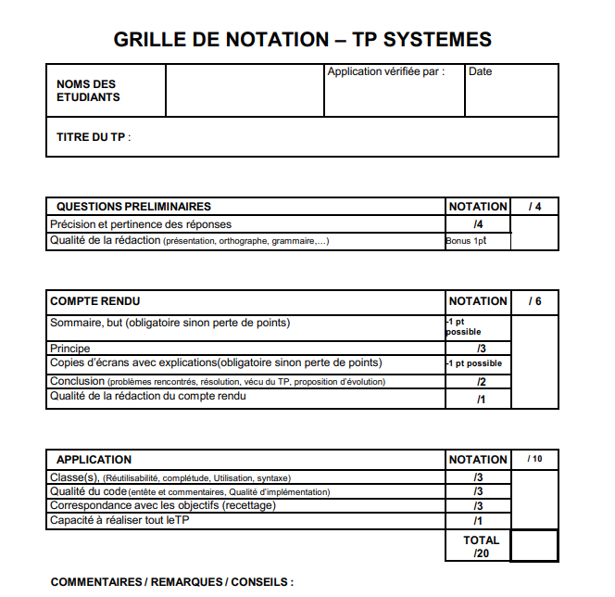

Question préliminaires

1. La lampe saber possède 12 canaux différents qui sont :

TRAITS DMX 3 CANAL qui permet de mélanger les couleurs HSI.

TRAITS DMX 4 CANAL qui permet de mélanger RGBW

TRAITS DMX 4 CANAL qui permet de mélanger les couleurs HSI+

TRAITS DMX 5 CANAUX permet de mélanger les couleurs RGBW+.

TRAITS DMX 6 CANAUX permet d’avoir fonction Stroboscope.

TRAITS DMX 6 CANAUX permet d’avoir une gradation maitre fine.

TRAITS DMX 7 CANAUX DMX

TRAITS DMX 8 CANAUX DMX

TRAITS DMX 8 CANAUX RGBW À GRADATION 16bit

TRAITS DMX 9 CANAUX DMX

TRAITS DMX 11 CANAUX DMX

TRAITS DMX 12 CANAUX DMX

2) Avec une lampe de 12 canaux de propriété, on peut piloter 8 canaux en même temps sur un bus DMX 512.

1. Oui il est possible il faut mettre le canaux 6 pour avoir le Stroboscope qui permet d’éteindre et d’allumer la lampe et elle peut clignoter rapidement ou lentement.
2. Trame bleue :

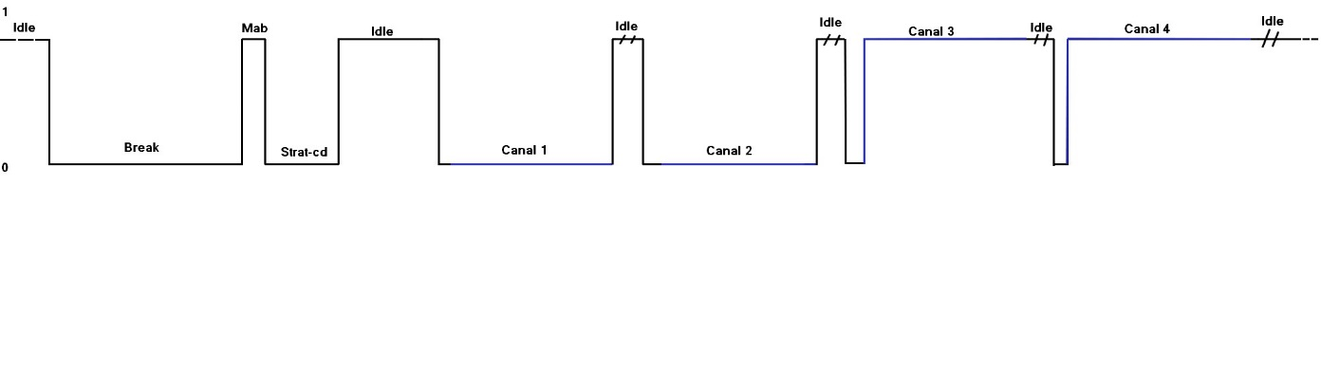

Trame rouge : 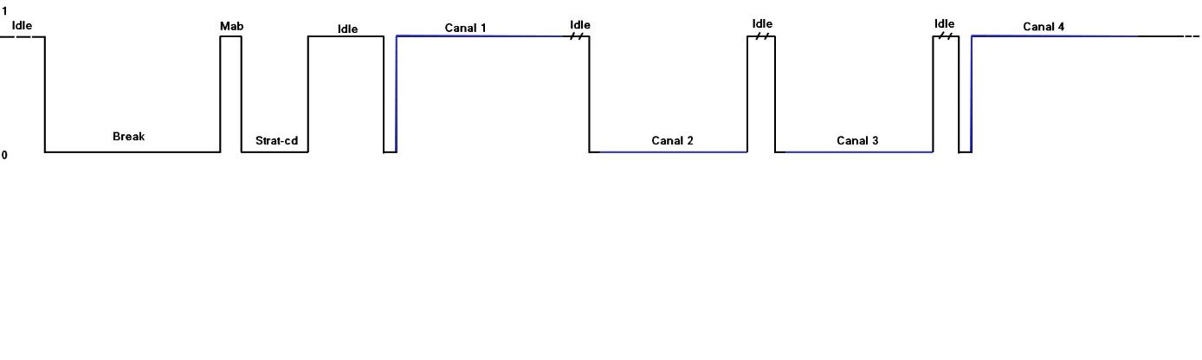

Trame vert :

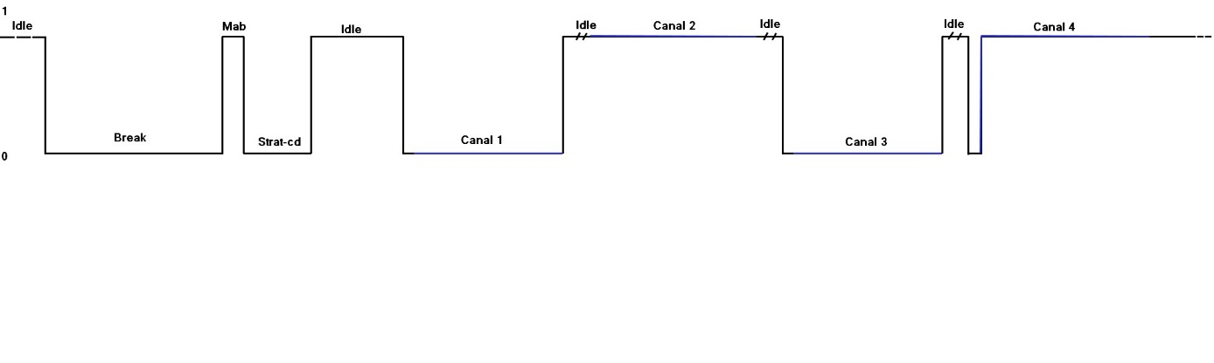

5) Lorsque le système possède plusieurs lampes de même paramètres, l’information à modifier pour différentier la lampe des autres est l’adresse.

1. J’ai réussi à allumer la Lampe grâce à l’application fourni il fallait mettre une adresse à la lampe et la mettre dans l’application puis mettre le bon Channel ici le Channel 6 rgbw on a utilisé dans se Channel le Channel 1(pour led allumer on mets à la valeur 32) 2(la couleur rouge à la valeur 255)5(pour la couleur blanche pour voir mieux le rouge à la valeur 100) et 6(pour intensifier la couleur à la valeur 255).

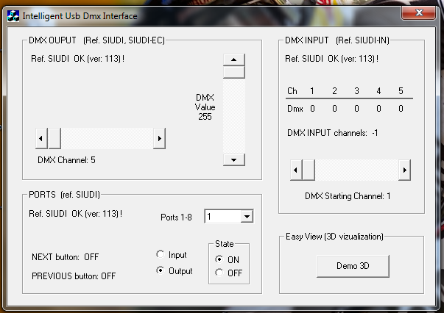

7) 1- (DASHARDCOMMAND)::GetProcAddress((HMODULE)g_dasusbdll, "DasUsbCom mand");

2- DasUsbCommand(DHC_INIT,0, NULL);

3- DasUsbCommand(DHC_OPEN,0,0);

8) La méthode d’envoi de trame est DasUsbCommand